INNBYDELSE

POLITIMESTERSKAP I INNENDØRSFOTBALL

Oslo 3.-4. MARS 2026

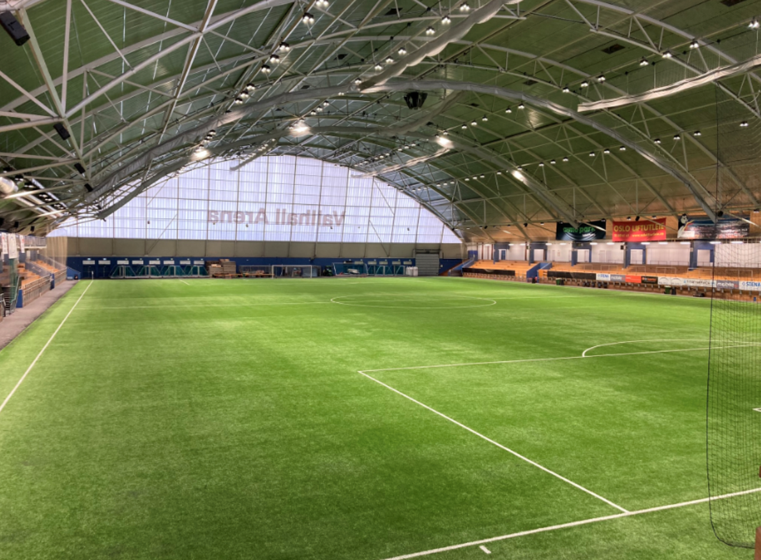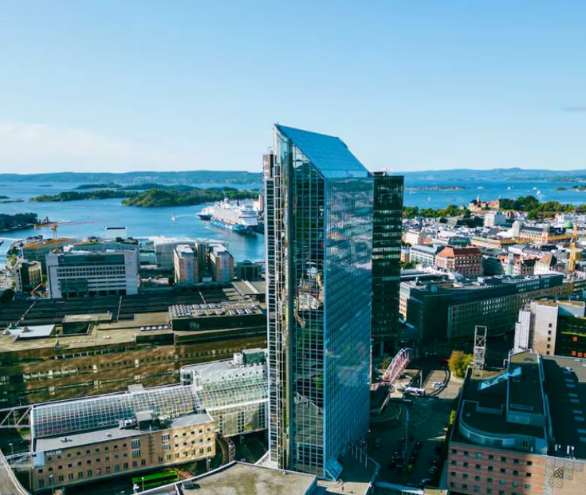

På vegne av Oslo politiidrettslag (OPIL), har vi gleden av å ønske dere velkommen til årets høydepunkt, Politimesterskap i innendørsfotball!

Mesterskapet spilles på kunstgress i Vallhall Arena, sentralt i Oslo. Arrangørhotellet er Radisson Blue Plaza, i Oslo sentrum. Bankett gjennomføres på arrangørhotellet.

Vi ønsker å gi dere en best mulig opplevelse, med både sportslige og sosiale rammer i toppklasse.

Vi gleder oss til å gjennomføre arrangementet i Norges hovedstad. Dette vil du ikke gå glipp av!

informasjon om mesterskapet deles i appen Profixio.

Klasser
- Herrer
- Damer
- Oldgirls (fyller 35 år i 2026 med mulighet for 2 stykk som fyller 33 år)
- Oldboys (fyller 35 år i 2026 med mulighet for 2 stykk som fyller 33 år)
- Veteran (fyller 45 år i 2026 med mulighet for 2 stykk som fyller 43 år)

Ved lav deltagelse i Oldgirls- og veteranklassen, vil disse gruppene inngå i hhv. dame- og oldboys-klasse.

Påmelding
Påmelding av lag og påmelding til bankett gjennomføres i Profixio-appen.
Link til arrangement i appen: Politimesterskap i innendørsfotball 2026 - Profixio.

Påmeldingsavgift – lag: kr 2 250 pr. lag
Påmeldingsavgift – bankett: kr 1 000 pr. deltager, som dekker;
- Inngang
- Tre-retters middag
- To enheter drikke (øl, vin eller mineralvann)
- Underholdning
- DJ
Frist for påmelding av lag og påmelding til bankett: 16. november 2025.

Betalingsinformasjon

Bankkontonummer det skal betales til: 7050.05.27283
Betaling av påmeldingsavgift – lag: kr 2 250
Betaling av bankett: kr 1 000 x antall deltagere

NB: Betaling må merkes med lagnavn og klasse

For å melde dere på banketten må dere først ha et påmeldt lag. Deretter vil dere kunne bestille bankett ved å gå inn på "mine påmeldinger" - "endre lag". Bankett-billetter kan legges til under "tjenester" og lagleder vil kunne legge til det antall bankettbilletter laget skal ha.

Bankettsalen på Radisson Blue Plaza har plass til inntil 800 bankettdeltagere. Dersom antallet som ønsker å delta på bankett overstiger 800 deltagere, vil man bli prioritert i rekkefølge etter når man har betalt for bankett.

Overnatting – Radisson Blue Plaza
Vi har inntil videre holdt av 300 rom i perioden 2.mars – 4. mars. Booking av hotellrom kan gjøres via lenken her: Radisson Blue Plaza Oslo rabattert pris. Dere finner mer info om hotellet i Profixio.

Pris (inkl. frokost) per natt. Plaza tilbyr kun enkeltrom og dobbeltrom:
Enkeltrom: 1750,- per natt
Dobbeltrom: 1950,-per natt

Bookingkode: IDRETT (NB! Prisene og reservasjoner av rom gjelder frem til
2. februar 2026. Etter denne datoen gjelder standard hotellpriser). Gå inn på radissonhotels.com, velg Radisson Blu Plaza Hotel, Oslo og riktige datoer. Huk av for "Spesialpriser" og velg "Tilbudskode". Legg inn kode "IDRETT". Se vedlegg 2 for beskrivelse.

Øvrige opplysninger
Det er gode kollektivmuligheter fra Oslo lufthavn Gardermoen til Oslo sentrum. Flybuss og flytog korresponderer med fly og tar rundt 30 minutter til Oslo sentrum. Lokaltog går også fra Gardermoen til Oslo S Jernbanetorget, som er nærmeste holdeplass til arrangørhotellet.

Vallhall Arena ligger ca. 4 km unna Plaza Hotell. T-banestoppet Jernbanetorget ligger rett ved Hotellet, og tar deg til Helsfyr t-banestopp. Fra Helsfyr er det 1 km fin spasertur bort til arenaen. Alternativt er det gode bussforbindelser fra Helsfyr til Teisenkrysset som ligger 5 minutter unna arenaen. Last ned appen Ruter  for å kjøpe billett samt søke opp reisealternativer med kollektivtransport i Oslo.

Det er 200 parkeringsplasser utenfor Vallhall Arena som driftes av Apcoa. Betales via appen APCOA FLOW eller automat på stedet.

Forsikring
Alle spillere er selv ansvarlig for forsikring. Mer informasjon finner dere på politiidrett.no under «OM NORGES POLITIIDRETT/FORSIKRING».

Reisedekning
Viser til statutter for reisedekning på www.politiidrett.no

Kontaktinformasjon

Radisson Blue Plaza Hotel, Oslo: Sonja Henies plass 3, 0185 Oslo
Vallhall Arena: Dronning Margretes Vei 11, 0663 Oslo
Arrangementsledelse: Daniel Person/DPE002 (46741956), Mikael Tonning/MGT002 (95859170), Rune Denstad/RDE011 (90146212)

GDPR-skjema
Lagene må levere GDPR skjema før første kamp. Se vedlegg 1. Her kan de som ønsker seg skjermet i referat, resultater, eller bilder på NPI’s nettside www.politiidrett.no krysse av for dette.

Vedlegg 1

GDPR
Erklæring om bruk av personopplysninger i forbindelse med NPl's Politimesterskap

Politidrettslag:
Politimesterskap:

"Jeg godkjenner herved at mine personlige opplysninger (samlet av den respektive medlemsforening) blir registrert, lagret, behandlet og utnyttet i den grad det kan være absolutt nødvendig og utelukkende med henblikk på administrativ behandling, samt eventuell kommunikasjon og informasjon innenfor rammen av ovennevnte Politimesterskap.
Videre gir jeg herved mitt samtykke til at mine personlige data blir overført til Norges Politiidrettsforbund (NPI) og arrangøren av dette PM.

Jeg er også enig i at mine personopplysninger (navn, politiidrettslag og resultat) blir offentlig tilgjengelig på Facebook, internert eller i publikasjoner utgitt av NPI og dets medlemsforeninger.
Jeg er også enig i at fotografier / filmopptak som er tatt før, under og etter arrangementet, kan brukes av NPI.
Hvis jeg ikke ønsker personopplysninger/foto/film offentlig tilgjengelig, tar jeg forbehold om dette under.

Fornavn | Etternavn | Dato | Forbehold offentlig | Sign
Vedlegg 2

